Relatório Modelagem sistema de clínica médica.

Utilizando o diagrama de caso de uso, foram feitos os seguintes cálculos:

**Calcular total de pesos não ajustados dos atores**

|  |  |
| --- | --- |
| ***Atores*** | ***Pesos*** |
| Médicos | 3 (complexo) |
| Enfermeiros | 3 (complexo) |
| Secretários | 2 (médio) |
| Pacientes | 2 (médio) |

TPNAA = 1 * numAtoresSimples + 2 * numAtoresMedios + 3 * numAtoresComplexo

**TPNAA = 1 * 0 + 2 * 2 + 3 * 2 = 10**

**Calcular pesos não ajustados dos casos de uso**

|  |  |  |
| --- | --- | --- |
| Tipo de caso de uso | Quantidade | Peso |
| Simples | 7 | 5 |
| Médio | 7 | 10 |
| Complexo | 3 | 15 |

TPNACU = 5 * numCasosSimples + 10 * numCasosMedios + 15 * numCasosComplexos

**TPNACU = 5 * 7 + 10 * 7 + 15 * 3 = 360**

**Calcular os pontos de casos de uso não ajustados**

PCUNA = TPNAA + TPNACU

**PCUNA = 10 + 360 = 370**

**Calcular fator de complexidade técnica**

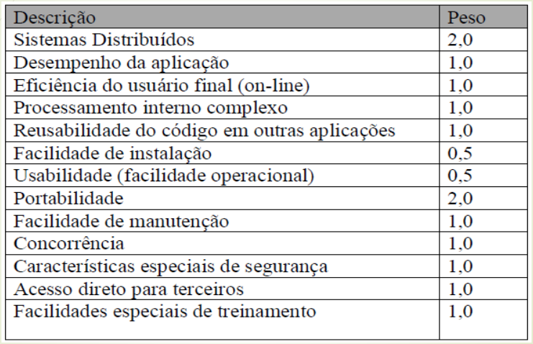

Verificamos que o sistema possuía os seguintes fatores de complexidade técnica:

Sistemas Distribuídos, Desempenho da aplicação, Eficiência do usuário final (online), Reusabilidade do código em outras aplicações, facilidade de instalação, Usabilidade, Portabilidade, Facilidade de manutenção, Características especiais de segurança, Facilidade especiais de treinamento.

FCT = 0,6 + (0,01 * somatório dos ti * pesos)

**FCT = 0,6 + (0,01 * 10 * 11 ) = 0,66**

**Calcular fatores de complexidade ambiental**

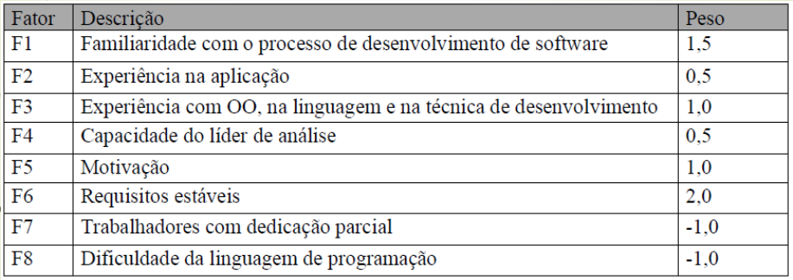

Verificamos que o sistema possuía os seguintes fatores de complexidade ambiental:

F1, F2, F3, F4, F5

FCA = 1,4 + (-0,03 * Somatório dos FI * Pesos)

**FCA = 1,4 + (-0,03 * 5 * 4,5) = 0,725**

**Calcular pontos de casos de uso ajustados**

PCUA = PCUNA * FCT * FCA

**PCUA = 370 * 0,66 * 0,725 = 177,04**

**Cálculos finais**

* Pessoa-hora por unidade de PCU (20)
* Estimativa em pessoa-hora (PCUA * PH-PCU)
* Tamanho da equipe (2)
* Estimativa em horas(EPH/TE)
* Estimativa em meses (EH/160 - considerando 12 semanas e 20 horas por semana)

(PCUA * 20)/2 = 1770,4

1770,4 / (12 * 20) = 7,376666666666667.

Arredondando para 7 (Pois o resultado será a estimativa do tempo de desenvolvimento em meses).

Logo, o resultado final foi de 7 meses de desenvolvimento.